**Escola Estadual Waldemir  Barros Da Silva.**

**Diogo Dias, Emanuel Yano e Matheus Alexandre.**

**Spectrum**

Campo Grande, Mato Grosso do Sul, 2018.

**Diogo Dias, Emanuel Yano e Matheus Alexandre.**

**Spectrum**

TCC apresentado como requisito parcial à obtenção do título de Técnico em Informática,

**SUMÁRIO**

Introdução.......................................................................................4

Definição de levantamento de requisitos......................................6

Levantamentos de requisitos do projeto.......................................3

Engenharia de Software e Diagramas UML ...............................15

Diagrama de Caso de Uso............................................................16

Diagrama de Caso de Uso do projeto .........................................17

Referências....................................................................................18

1. **Introdução**
   1. **Contexto e problema**

Há muito tempo atrás as pessoas que gostavam de ler livros sempre procuravam bibliotecas para satisfazer seus desejos. Entretanto na época não existia tecnologia e os livros que haveriam de serem emprestados ou devolvidos - e até os novos livros - eram registrados em cadernos, livros, atas e afins, para a realização desse processo longo, muitas vezes era necessário várias pessoas para que se houvesse um registro rápido em bibliotecas muito grandes, tudo isso levava muito tempo, que algumas vezes as pessoas não tinham.

Para se fazer uma pesquisa na década de 80/90 era necessário ir a bibliotecas para consultar livros como, Brasas, Enciclopédias e muitos outros livros que tinham dados e informações referentes ao mundo, aos assuntos escolares e muitas informações preciosas. Poucas pessoas possuíam tais livros, por serem muitas vezes caros, principalmente no Brasil, e devido a esse fator as bibliotecas eram fielmente requeridas pelos estudantes e pesquisadores, ou até mesmo amantes de livros. Outro motivo muito interessante era o fato de não haver internet - como se há atualmente.

Com o passar dos anos e com a tecnologia se expandindo cada vez mais, começaram a serem criados *softwares*com o intuito de deixar a produção industrial e comercial cada vez mais otimizada e com isso foi criado um sistema que ajudaria nos registros, empréstimos, devoluções, notificações de devolução ou chegada e multas dos livros. No entanto o primeiro sistema criado não fornecia todos esses atributos, os quais foram sendo adicionados à medida que se era procurado.

* 1. **Objetivos**
     1. **Objetivos gerais**

Esse projeto de um sistema de biblioteca foi inicialmente pensado  para melhorar e otimizar toda a biblioteca da escola, fazendo com que os empréstimos, registros e devoluções fossem feitas de maneira muito mais ágil e rápida. Dessa forma, informatizando a biblioteca, tentaremos  fazer com que a escola fosse um modelo em biblioteca escolar, feito com um sistema - totalmente - desenvolvido por estudantes da mesma. Outra questão empregada no início da ideia foi a de levar esse sistema a todas as escolas que precisassem de um. Aprimorar o aprendizado nas linguagens propostas do sistema, bem como melhorar cada vez mais o sistema conforme ele fosse ficando obsoleto.

* + 1. **Objetivos específicos**
* Otimizar os sistema de empréstimos, devoluções e registros dos livros, que é feito em livros;
* Fazer desse sistema um modelo;
* Implantar em outra escola;
* Aprimorar o conhecimento da linguagem;
* Desenvolver o sistema cada vez mais.
  1. **Justificativa**

No início estávamos a pensar o que poderia ser feito, para nosso trabalho de conclusão de curso, algo que pudesse ao menos ajudar alguém ou algo, foi então que surgiu a ideia do sistema de biblioteca, um sistema como esse já existe, entretanto criaremos um totalmente diferente com uma interface própria. Com isso descobrimos que a biblioteca da escola na qual estudamos faz todos os seus registros em livros e a organização dos livros são bem precárias, decidimos que faríamos algo para mudar esse fato. Após as ideias formadas e reunidas em uma só proposta conseguimos pensar num sistema e todos - ou pelo menos - grandes parte das suas funções. Modificar o sistema da biblioteca é nosso principal objetivo, deixa - lá totalmente informatizada e organizada, fazendo com que os empréstimos, registros e devoluções sejam feitas de forma rápidas.

1. **Levantamento de Requisitos**

O levantamento de requisitos é uma das partes mais importantes quando se vai fazer um software, pois é a partir dele que o desenvolvedor saberá como irá começar a programar a interface e as funções que o mesmo irá possuir. Todo programa a ser desenvolvido primeiro necessita de uma idéia – partindo de um cliente (no caso de empresas para desenvolvimento) ou da própria pessoa. Após a obtenção desses dados ocorrerá uma analise por parte do programador na tentativa de criar o pedido.

Geralmente essas idéias são um tanto quanto bagunçadas, devido a esse fator muitas vezes o desenvolvedor tinha que entender muito profundamente para que se fizesse o software pedido e isso o tomava muito tempo, que muitas vezes adicionava ou deixava de acrescentar uma função ou outra, em alguns casos o programador tivera que reiniciar o softaware.

Devido a esse e outros fatores foram criadas algumas idéias de levantamentos de requisitos que pudessem serem feitos por todos, algo genérico, onde o desenvolvedor ou o responsável pelo projeto pudesse captar as informações de forma mais ampla e clara. Alguns deles são eles:

* Etnografia;

### Workshops;

### Prototipagem;

### Entrevistas;

### Questionários;

### Brainstorming;

### JAD.

1. **Levantamento de Requisitos (projeto)**

Para a realização de um sistema completo, onde todas as funções necessárias seriam atendidas foi necessário a efetuação de um levantamento de requisitos onde seria respondidas todas as utilidades que esse sistema iria possuir. Após algumas pesquisas e idéias chegamos à conclusão de que a melhor forma para a produção dele seria o questionário e a prototipação.

O questionário é marcado principalmente por uma não aproximação entre o desenvolvedor e o cliente, pois ele responde apenas algumas perguntas – criadas pelo próprio engenheiro de software – e não pode questionar de fato, entretanto é uma das melhores técnicas abrangendo uma boa parcela de clientes em pouco tempo. Uma de suas desvantagens se apega na questão de alguns não saberem o que necessitam de fato e solicitarem algo muito diferente do que imaginam, causando transtorno ao desenvolvedor.

Desenvolvemos um questionário, onde possuía algumas perguntas, as principais perguntas sobre a funcionalidade de um sistema como esse, e entregamos a bibliotecária para que pudesse nos esclarecer ao máximo o que era necessário para o mesmo. Vejamos as imagens abaixo:

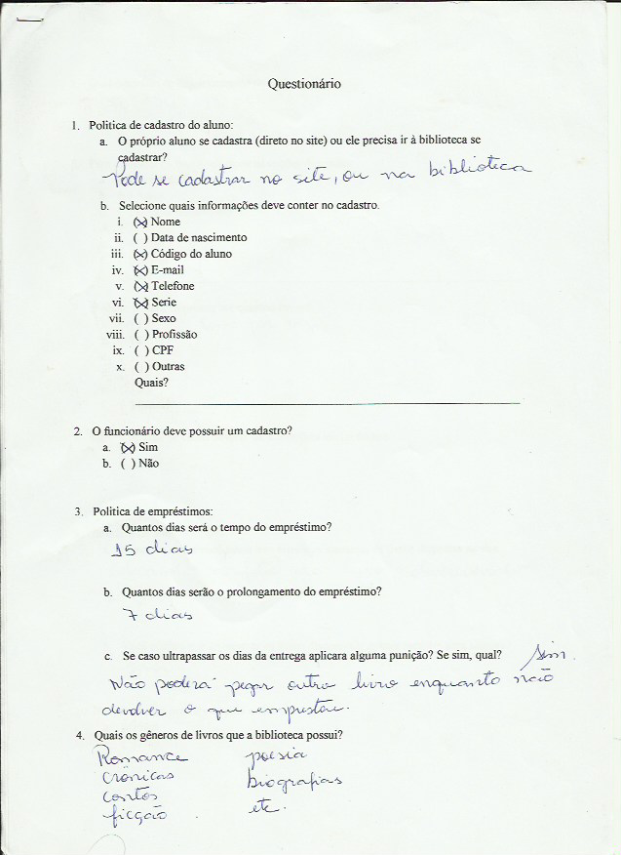

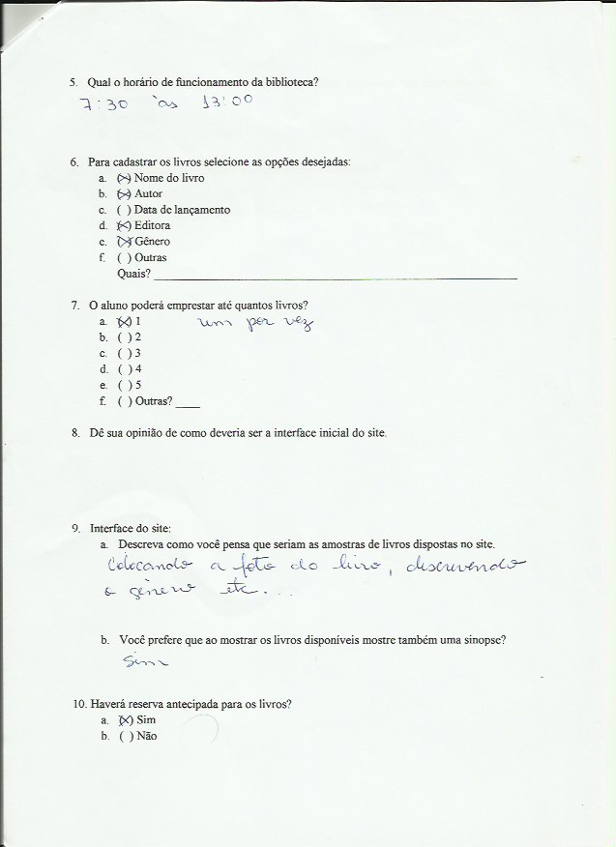

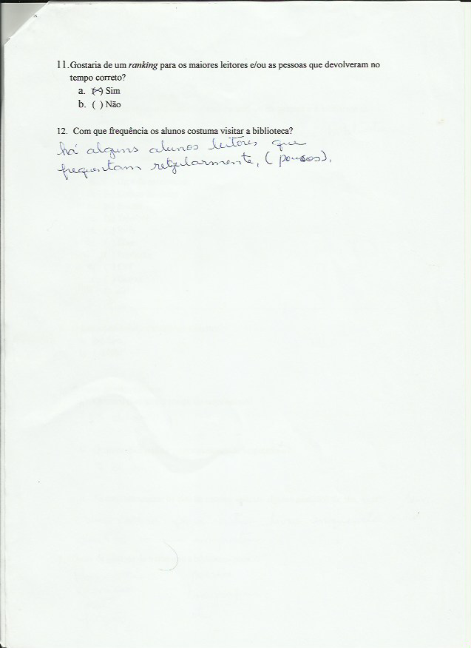

Já a prototipação está entre umas das melhores técnicas de levantamento de dados que se pode realizar, pois com ele o usuário terá uma prévia de como será o produto final, entretanto é uma das mais complexas, exigindo do desenvolvedor um tempo dedicado a realização de telas de funcionalidades para mostrar ao comprador. Essa técnica foi utilizado ara este projeto após a conclusão do questionário, fazendo com que o cliente diga primeiro a sua idéia inicial para que pudéssemos clarear sua mente, depois, com essa interface desenvolvida. A seguir as interfaces criadas.

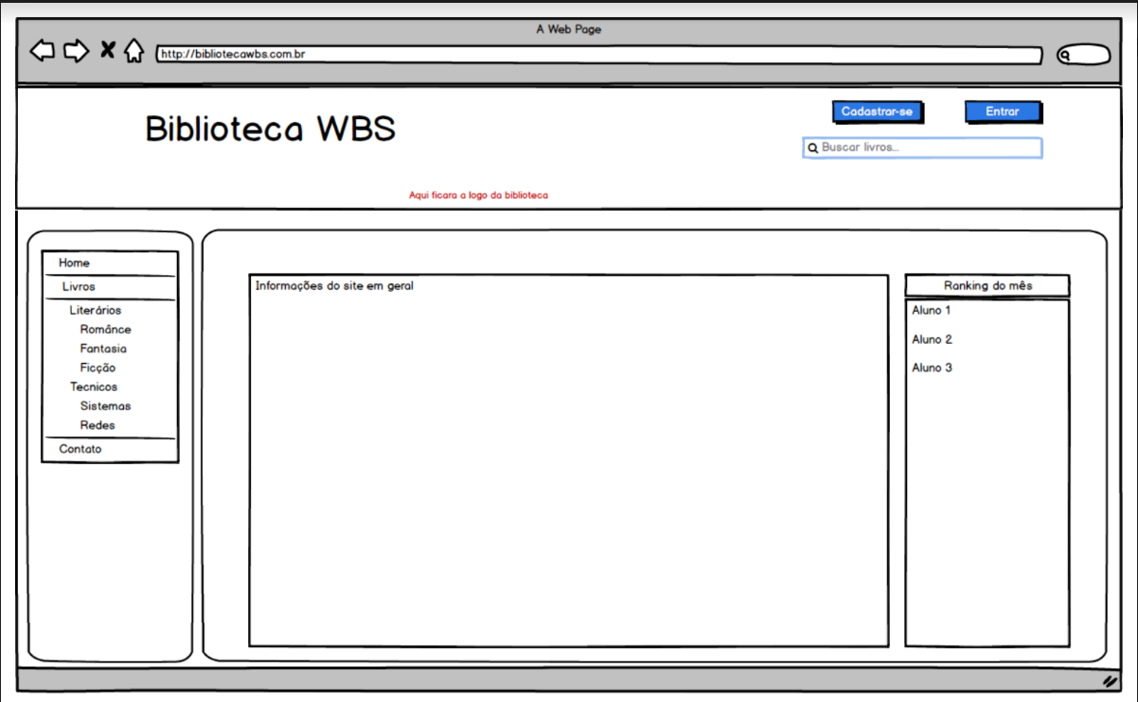 **- Home Page**

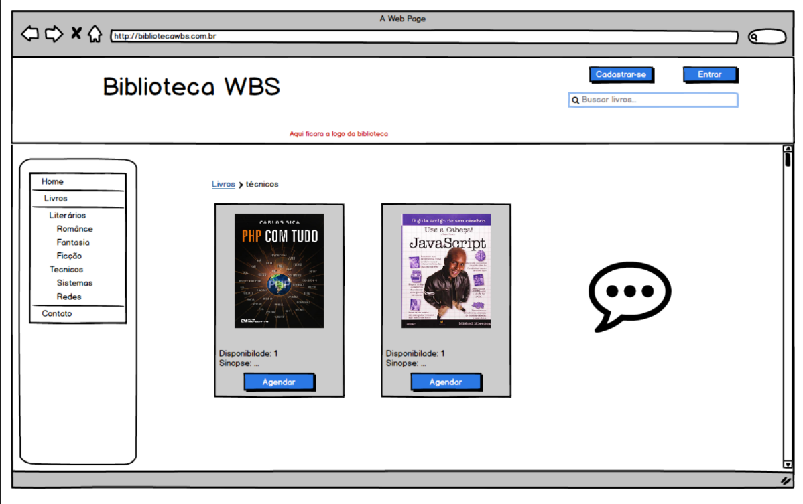**- Visualização primária dos livros (cima)**

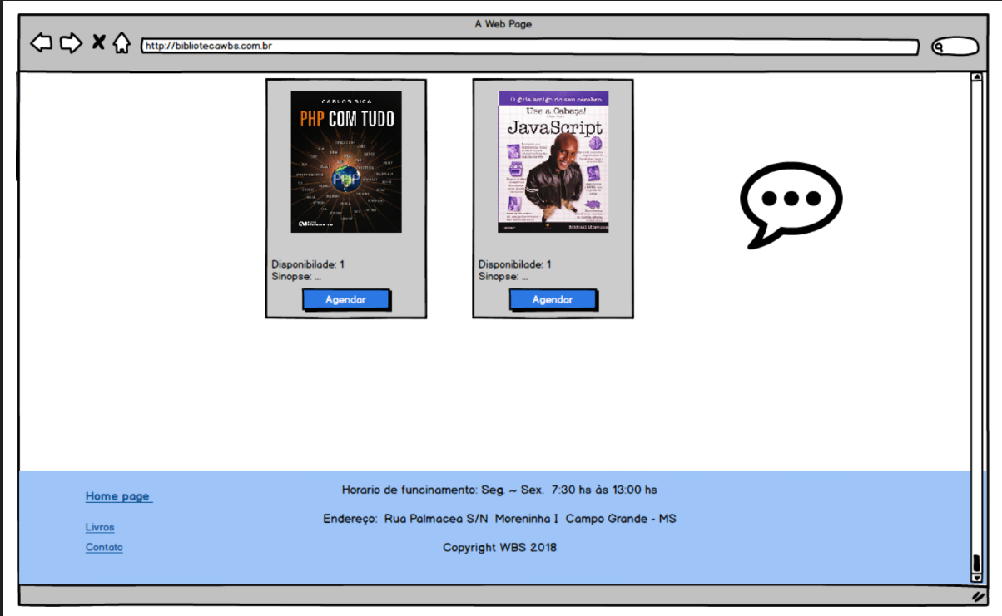

**- Visualização primária dos livros (baixo)**

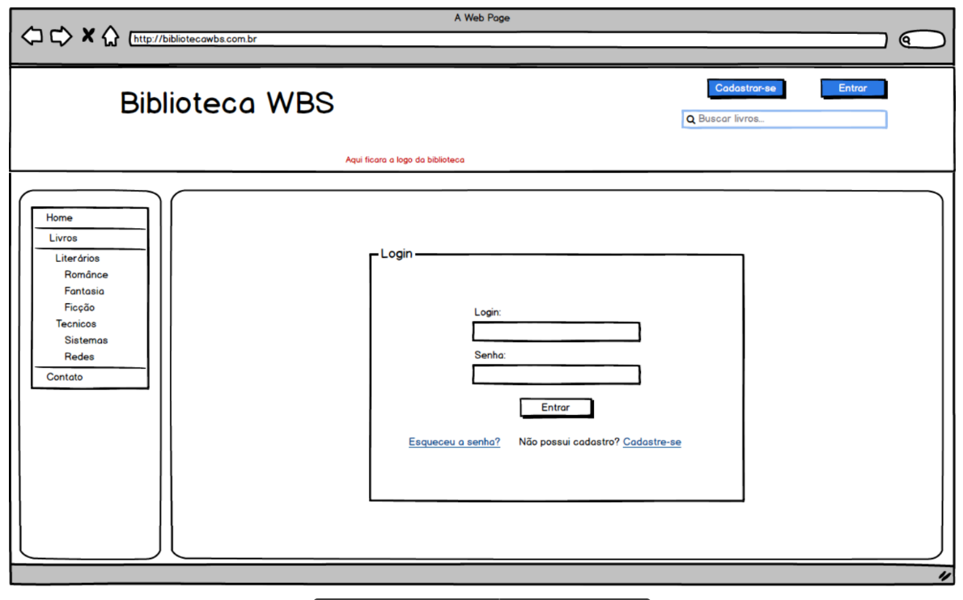 **- Área de login (versão 1)**

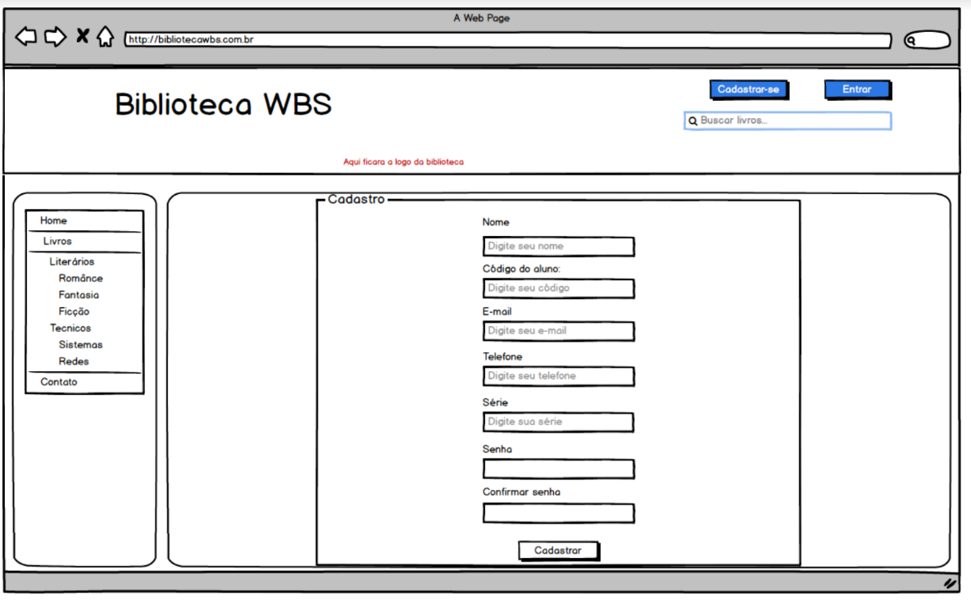

**- Área de cadastro (versão 1)**

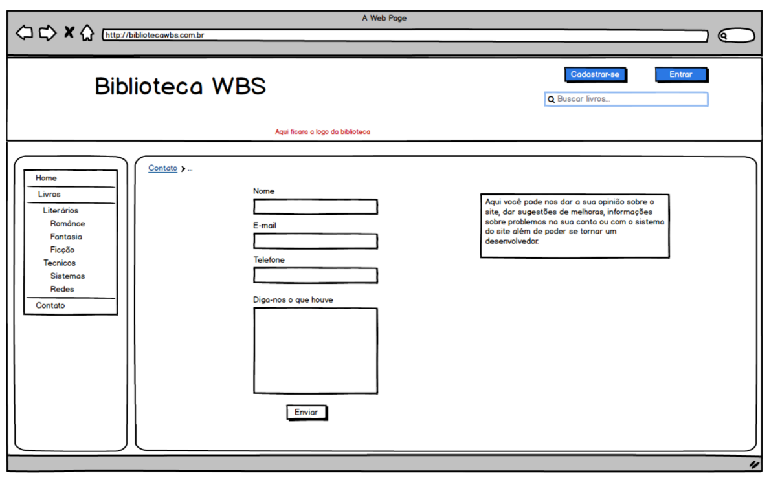**- Contato com a escola ou desenvolvedor (versão 1)**

1. **Engenharia de Software e Diagramas UML**

UML ou Linguagem de Modelagem Unificada foi criada para estabelecer uma linguagem visual do complexo mundo de desenvolvimento de software, que pode ser compreendida até por leigos do assunto.

Diagrama de classes é a representação estática utilizada na área da programação para descrever a estrutura de um sistema, apresentando suas classes, operações, atributos e as relações entre objetos. Sendo bastante útil no desenvolvimento de sistemas de softwares de computação, definindo todas as classes que o sistema precisa ter servindo de base para construção de outros diagramas que definem tipo de comunicação, sequência e estados dos sistemas.

Uma classe é um gabarito para a definição de objetos. Através da definição de uma classe, descreve-se que propriedades ou atributos (conjunto de propriedades da classe) o objeto terá. O objeto nada mais é que um elemento computacional, que representa em seu domínio de solução, alguma entidade sendo ela abstrata ou concreta enquanto no domínio de interesse do problema sob análise. O Método é o conjunto de funcionalidades de uma classe. É usado para cada Método uma assinatura, composta por: nome, tipo, lista de argumentos e visibilidade.

1. **Diagrama de Caso de Uso**

O caso de uso descreve passo a passo das funcionalidades do programa, fazendo com que o leitor entenda o que acontece em cada função selecionada. Entretanto essa forma de mostrar ao cliente possui algumas normas gerais para que fique uniforme e ele consiga entender de maneira objetiva e central.

1. 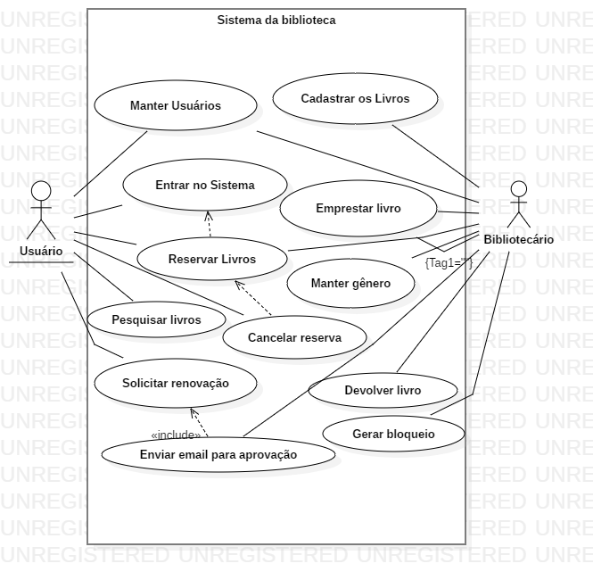**Diagrama de Caso de Uso (projeto)**

Diagrama de caso de uso.

1. **Referências**

LEANDRO, 2012. **O que é UML e Diagramas de Caso de Uso: Introdução Prática à UML.** Disponível em <<https://www.devmedia.com.br/o-que-e-uml-e-diagramas-de-caso-de-uso-introducao-pratica-a-uml/23408>>. Acesso em 21 set. 2018.

JANAINA, 2009. **Técnicas para levantamentos de requisitos**. Disponível em <https://www.devmedia.com.br/tecnicas-para-levantamento-de-requisitos/9151>. Acesso em 21 set. 2018.

DOUGLAS, 2016. **Orientações básicas na elaboração de um diagrama de classes.** Disponível em <https://www.devmedia.com.br/orientacoes-basicas-na-elaboracao-de-um-diagrama-de-classes/37224>. Acesso em 12 out. 2018.

VENTURA, P. **Entendendo definitivamente o que é um caso de uso**. Disponível em <https://www.ateomomento.com.br/o-que-e-caso-de-uso/>. Acesso em 14 out. 2018.